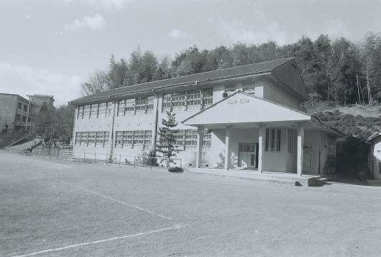
古市校舎
多紀郡丹南町波賀野新田47番地
昭和25(1950)年度～昭和61(1989)年度

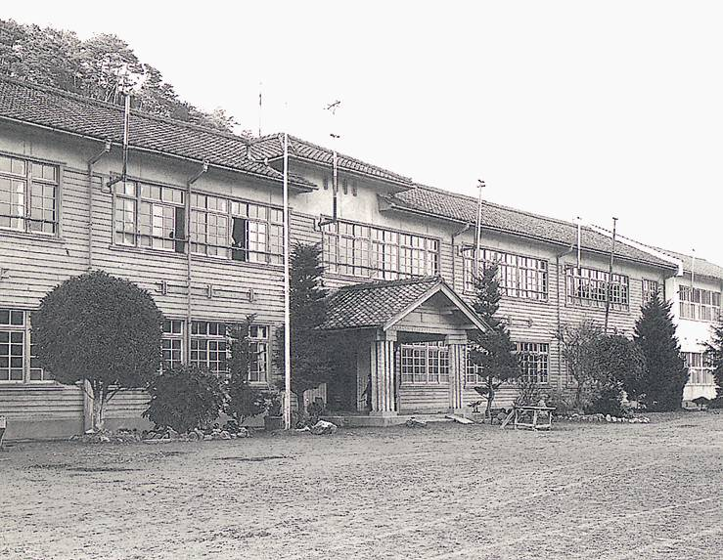
1階 農業実習室
2階 体育館兼講堂

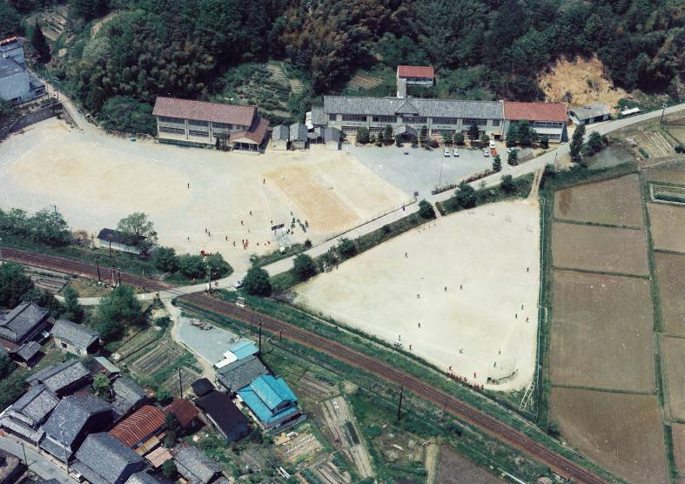

校舎全景
昭和50年代に撮影

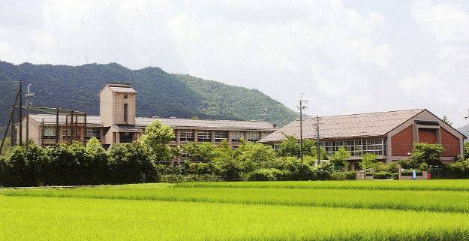
南矢代校舎
篠山市南矢代602番地
昭和62(1990)年度～平成27(2015)年度

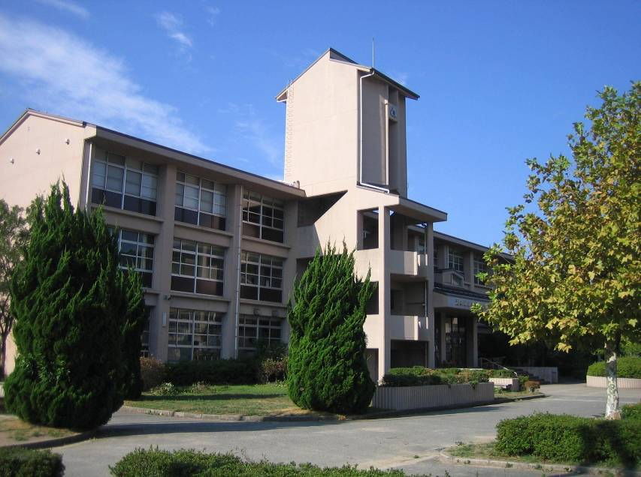
校舎と体育館
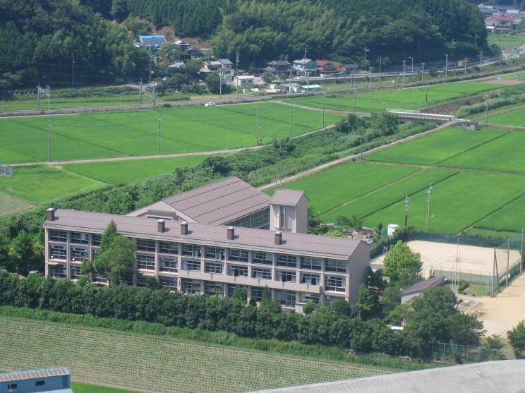

学校横を武庫川が流れる
校舎全景

